In classe:
(le) persone
lo (uno) studente la (una) studentessa
il (un) compagno l’insegnante / un insegnante 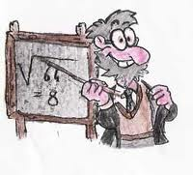

(le) azioni
parla (tu)
parlate (voi)

scrivi (tu)
scrivete (voi)
ascolta (tu)
ascoltate (voi)

leggi (tu)
leggete (voi)

Per comunicare in classe:
Che cosa significa libro? / Cosa significa libro? What does “libro”mean?
Come si dice dictionary in italiano? What’s the Italian for “dictionary”?
Come si scrive penna? How do you spell “penna”?
Ho capito. / Non ho capito. I understand. / I don’t understand.
Può ripetere per favore? Can you repeat, please?
È giusto? / È sbagliato? Is it correct / Is it wrong?

